第一組的好伙伴們 大家快樂地來植物園服勤!
植物園假日導覽5月份主題「與野鳥一同飛翔」─臺灣鳥類多樣性

解說概況:
上午解說活動(志工老師25位,遊客180位)。
1.今天天氣真是熱! 熱啊! 一早圓環就熱鬧非凡，除了60位左右的遊客外，還來了一批約120位崇德文教基金會親子活動的小朋友及家長們。金敏老師開場前來一段說說笑笑，匯集大家注意力，「今天來到植物園不看植物，看動物?來看台灣鳥類多樣性」。接著旺旺組長帶動唱，唱出媽媽我愛你，因為小朋友常常羞於表達，特別提醒孩子，除了今天，還是要天天向父母說一句:「我謝謝你，我愛你們!」。
2.活動開場由雪花副組長介紹今日主題「與野鳥一同飛翔」,介紹鳥兒的秘密與趣味性，來植物園有沒有特別觀察鳥?聽聽鳥叫聲? 就請大家到駐站去玩一玩! 還請媽媽們來玩踢鍵子，讓大家笑成一片。
3.崇德文教基金會親子活動帶隊老師分別為: 1~2年級是麗卿老師, 3~4年級
是陳華光老師，5~6年級是周團長，讀經班是柏圍老師及美雲老師二位。
遊客則分成3隊，分別由美香老師，國明老師及維英老師帶開。
4.今天共分成5個駐站，第一站是顧漢弼老師及小朱老師的鳥類飛翔的秘密，共有3台解剖顯微鏡，大陣仗地一字排開，老師詳細地解釋飛行的飛羽構造，為了飛行還要減輕重量才行，一般高空空氣比較稀薄怎麼辦等等，再來說明如何使用顯微鏡，第一是眼距調整好,第二是倍數調節輪,第三是焦距調節輪，在顯微鏡下正羽的毛色好美，老師提醒大家要看羽枝、羽小枝及羽鉤，多奇妙的構造呀! 另外看絨羽時，有一種好溫暖的感覺，原來羽絨衣是這個原理做的，當一隻美麗的小鳥也不錯!
5.接著來到鳥類家族在台灣，由麗華老師和游老師上場，世界鳥類有9000多種，台灣位在亞熱帶就有544種，真不少哇! 老師提問留鳥,冬候鳥,過境鳥都難不到小朋友們，麗華老師還分享有些店家喜歡養隻會說話的家八哥,說著:”頭家來坐”(台語)來招攬生意，鳥類在生活中也增添不少趣味! 仔細觀察一下五色鳥和八色鳥相差那些顏色呢?
6.逛到第3站是吃飯的傢伙由胡新厚老師表演，鳥兒因為在不同環境生活覓食，所以在嘴喙和腳爪都長得不一樣，有在陸地上啄殼物、種子的麻雀，有在水邊吃魚、蝦和貝類的夜鷺，在爪子方面也很奇特，有長長的腳在海口沼澤地的黑面琵鷺，在沼澤地的深淺處分別有不同的鳥類，嘴的長度也不相同，另外也有在水裡划漿的綠頭鴨，還有凌波仙子之稱的水雉,看牠們多麼完美的組合!
7.第4駐站是聞聲找伴侶，是由蔡蔡老師和淑娥老師帶頭玩，你會學習鳥叫聲嗎? 遊戲中有些人害羞叫不出來，只見志工老師一直滿場叫，好熱鬧! 只見紅嘴黑鵯孤孤單單一隻，原來找不到伴侶是很痛苦，太孤獨了! 然而鳥類為什麼鳴叫呢? 為了聊天? 找食物? 還是為了找配偶? 小氣鬼~ 小氣鬼~ 我們學得像不像? 園區內五色鳥的叫聲沒有停過，你找的到牠在那裡嗎? 這一站真是好玩!

8.最後一站是繁殖多樣性，由愛說故事的金大哥壓軸，婚姻是鳥類大事，為了生育而大費周章，大多雄鳥竭盡所能地表現，只為了取悅母鳥的回應,有唱歌，有跳舞，還有送東西吃的，但是配對後，大多又是母鳥一鳥扛起所有的責任，母愛真偉大呀! 金老師突然問起「世界上有什麼鳥不會飛啊?」 駝鳥、企鵝、鴯鶓、雞、鴨、鵝等都沒錯，還有呢?小朋友又回答肯德雞和炸雞也飛不起來，煮熟的鴨子也飛不起來，大夥在笑聲中學習，在遊戲中作答，來台北植物園就是這麼有趣。

下午解說活動(志工老師14位，遊客70位)
1.下午天氣仍是熱熱熱!開場旺旺組長感謝母親們特別犧牲假期陪伴兒女來植物園，要謝謝媽媽，也祝全天下母親，母親節快樂!
2.雪花老師開場介紹本月主題「與野鳥一同飛翔」，植物園目前正值五色鳥繁殖期，好熱鬧，本月志工老師也精心設計遊戲來展現鳥類多樣性，接下來拿出在生活中使用的雞毛撢子，在遊戲中玩的鍵子及羽毛球，你了解牠是在鳥身上那一個部位的羽毛嗎?
3.下午遊客少一些可以分成3隊，分別由華光老師，國明老師及維英老師，美香老師帶隊。一路上仍可見志工老師與遊客分享植物趣事.
4.下午4個駐站點都設在布政使司門前，為了躲避強光，4個駐點都擠在右側道路上，第一站是小朱老師介紹鳥類飛翔的秘密，為了飛翔一定要先減輕重量，鳥兒是靠什麼飛? 是翅膀上的飛羽，但是身體其他部位的羽毛有什麼功能，可以在解剖顯微鏡一探究竟，高空中的空氣稀薄，鳥兒的肺也是很特殊的構造，介紹解剖顯微鏡如何使用後，大家依序看著羽毛中的奧祕構造，了解羽毛在鳥兒身上不同的功用，小朋友直說顯微鏡看東西好清楚哦!
5.來到第2站是麗卿老師和麗華老師介紹的鳥類家族在台灣，麗卿老師與大家分享她在植物園看到黑冠麻鷺築巢，五色鳥築巢與餵食的趣味性，讓大家好奇不已，原來五色鳥喜歡在枯木上築巢，家燕也都會在一般房屋的騎樓下築巢，所以賞鳥也可以在很近的地方，麗華老師介紹家燕的嘴寬可以在空中飛行時捕到昆蟲，蚊子之類，鳳頭蒼鷹的嘴倒鉤型是為了撕裂肉塊，藍腹鷴是很美麗，而1000元鈔票上出現的鳥兒不是藍腹鷴而是帝雉，你注意到了嗎?
6.第3站是蔡蔡老師玩聞聲找伴侶，在植物園目前一直聽得到五色鳥的叫聲,請問小朋友你認為牠們為什麼叫? 如果現在你是一隻鳥，你要找同伴，找食物，找配偶，你的叫聲會一樣? 還是不一樣? 遊戲一開始大家還是很小聲，還好都找到了，蔡蔡老師請一組上來學鳥叫聲，逗的大家笑彎了腰!
7.第4站是永芳老師帶繁殖多樣性，鳥兒結婚是為了生育下一代，大多數鳥兒在孵蛋和育雛都會合力完成，但是牠們的婚姻關係大多只有一季，除了藍腹鷴是一夫多妻，而水雉是一妻多夫，終身婚配的更是少之又少，丹頂鶴和台灣藍鵲都是一夫一妻的一生一世永不變的愛，所以祝福新人不要再用鴛鴦而改用丹頂鶴才對吧!

感謝與分享
1.此次學習單需要使用到解剖顯微鏡時,非常感謝林試所范博士，依純老師，蔡老師，惠茹老師，警衛們，園丁們..等人協調處助，特別搭設二組四角棚子，並準備了桌子及延長線，給來訪遊客及解說志工老師們有個較安全的臨時場所使用，以利仔細觀察羽毛的神秘構造，再次謝謝所方大力幫忙!
2.感謝淑娥老師特別去和平西路鳥店，找了非常珍貴的金剛鸚鵡的初級飛羽、正羽、絨羽..等，提供今日解說與觀察羽毛的最佳教材。
3.謝謝各位男士志工老師，今天果然是母親最偉大的日子，很多女志工老師不刻前來，再一次向各位男士們敬禮，謝謝你們的支援!感謝你們的幫忙!
4.感謝周團長帶來的歷史事跡分享.
5.又到了饑腸膔膔的時刻，每回都要特別謝謝淑麗老師先幫大家熱好飯菜，今天有:麗華老師的芋頭糕，雪花老師的梅漬小黃瓜，維英老師小魚干苦瓜，美香老師的美味五更腸旺，淑麗老師的炒蕃茄和滷豬啼膀，美雲老師的紅麴油飯及蘿蔔乾，麗卿老師的可口饅頭和蘿蔔乾，蔡蔡老師從澎湖帶回來的蒜炒蝦皮，金敏老師的養生地瓜和涼爽綠豆湯，水果有雪花老師的拔樂，淑麗老師的桃子，還有今天壓軸旺旺組長去排隊才買到的建中黑砂糖綜合刨冰，好涼爽呀!
6.午休時間，麗卿老師帶我們去看黑冠麻鷺的鳥巢，以及黑枕藍鶲的鳥巢，謝謝志工老師無私的分享，植物園有您真好!
ps.感謝維英撰寫精彩生動文章及金敏、麗真的潤筆。
感謝周團長、金敏、美香及旺旺提供提供寶貴相片。
感謝美香，過濾多張相片，為服勤工作日誌挑選最生動的畫面。
感謝每一位參與服勤的伙伴，植物園有您真好!
雪花、素華、富旺 敬上
980510與野鳥一同飛翔---台灣鳥類多樣性
http://photo.pchome.com.tw/fuwangwu/042/

98年台北植物園第一組部落格
http://tw.myblog.yahoo.com/alfa2009go

- 開場
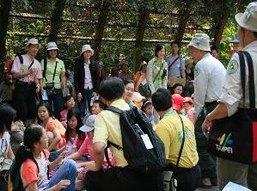 | 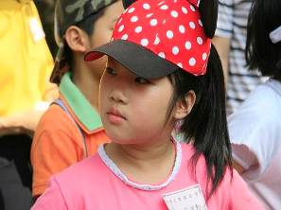
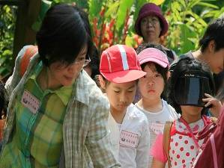 | 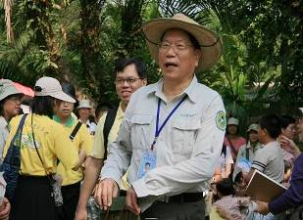
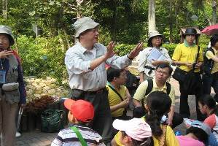 | 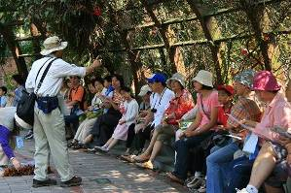
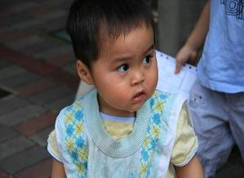 | 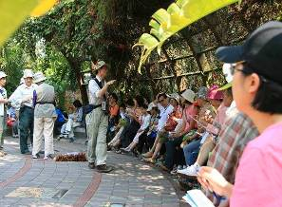
- 開場
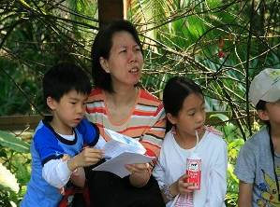 | 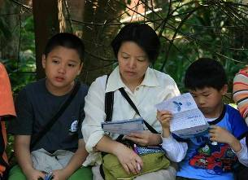
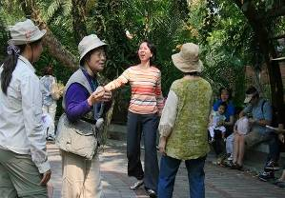 | 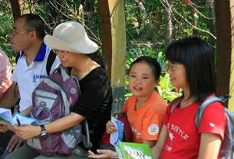
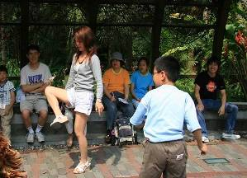 | 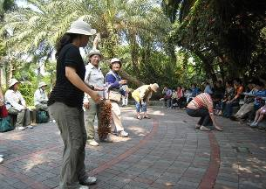
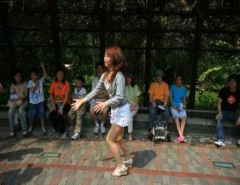 | 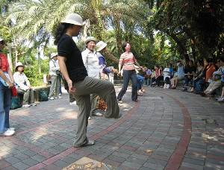

- 開場
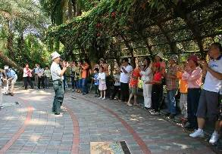 | 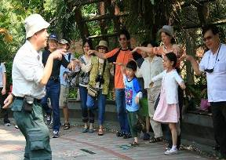
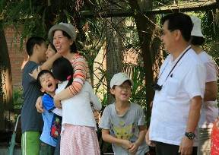 | 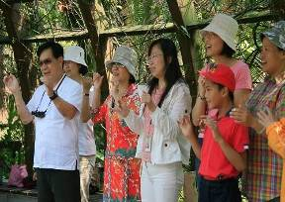
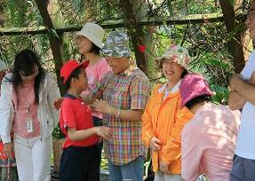 | 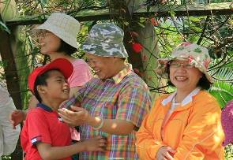
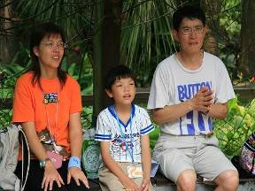 | 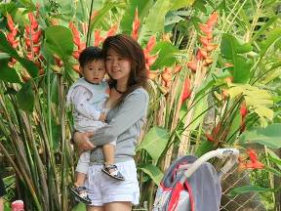

- 解說活動
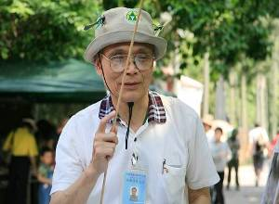 | 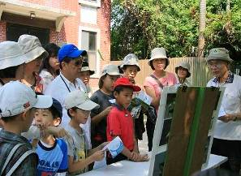
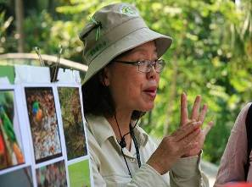 | 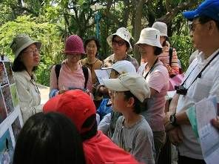
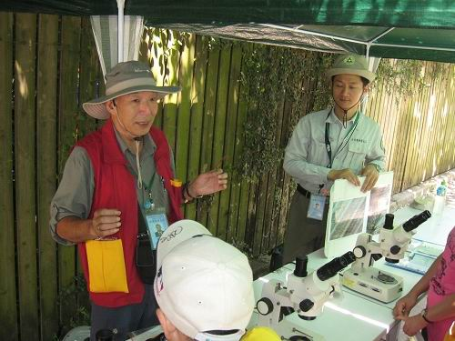 | 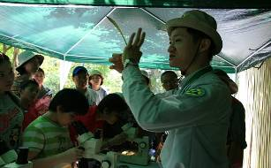
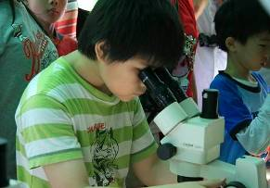 | 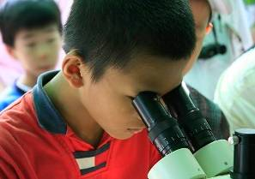
- 解說活動
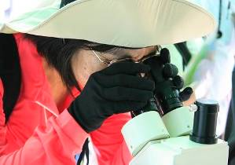 | 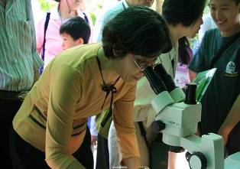
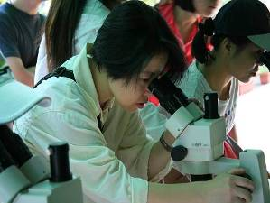 | 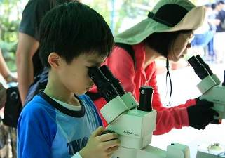
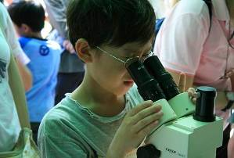 | 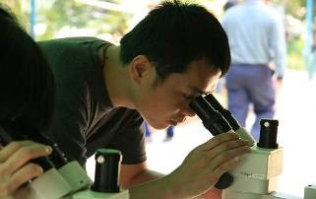
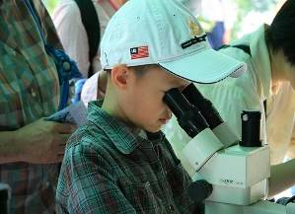 | 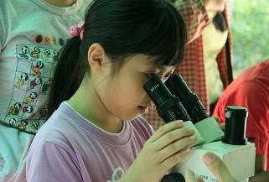
- 解說活動
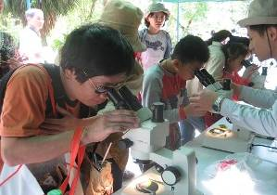 | 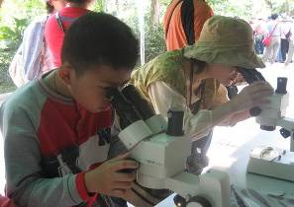
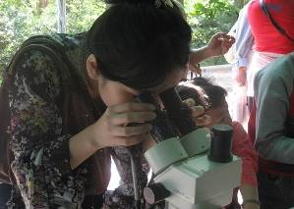 | 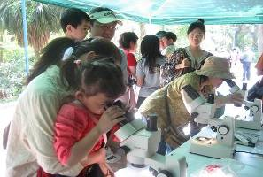
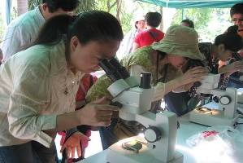 | 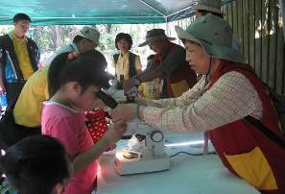
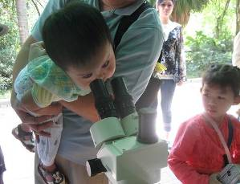 | 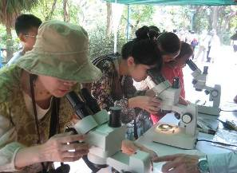
二．解說活動
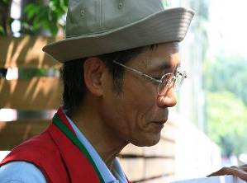 | 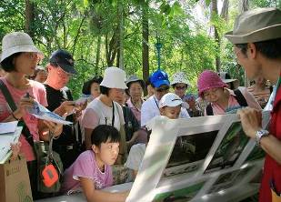
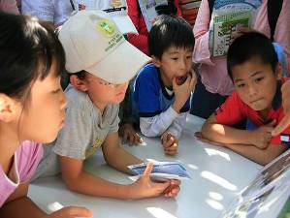 | 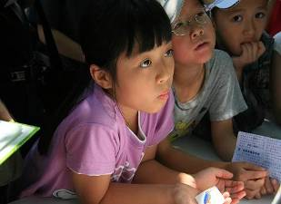
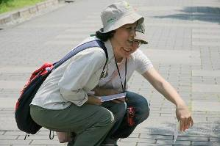 | 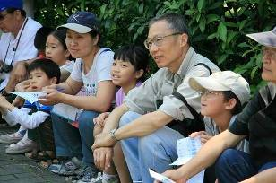
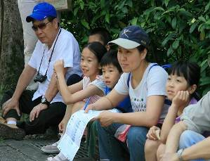 | 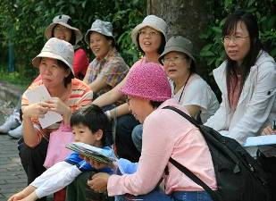

二．解說活動
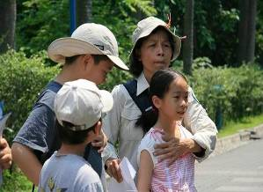 | 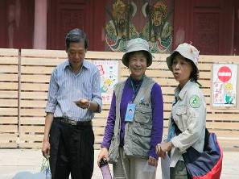
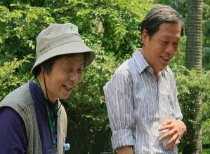 | 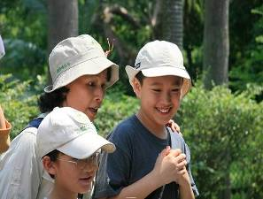
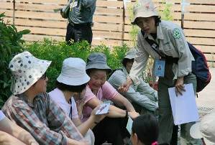 | 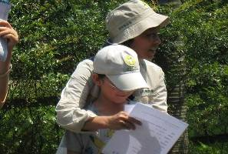
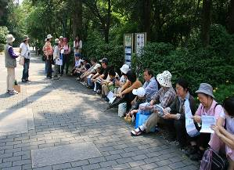 | 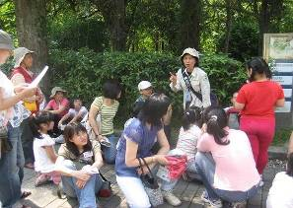
二．解說活動
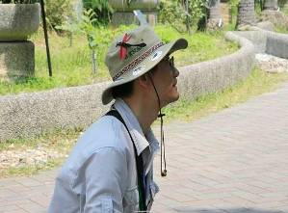 | 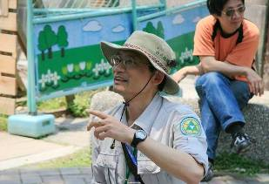
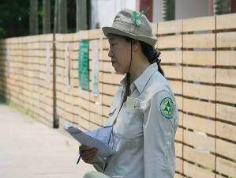 | 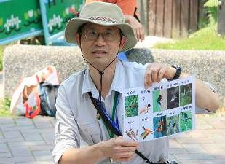
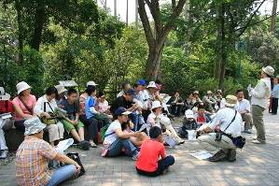 | 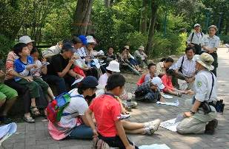
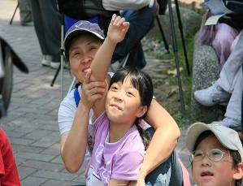 | 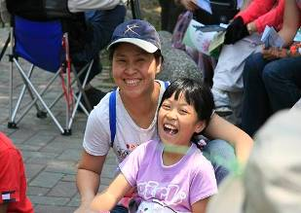
- 開場
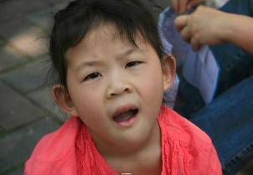 | 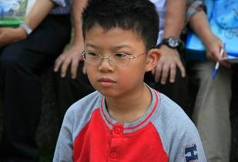
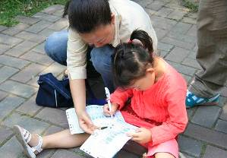 | 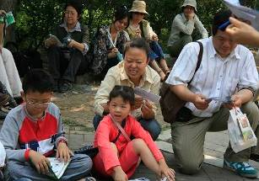
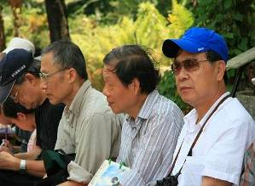 | 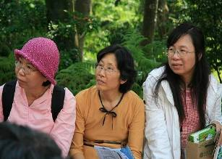
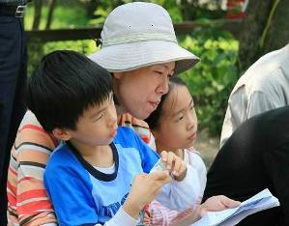 | 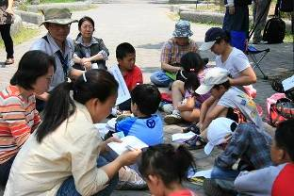
二，解說活動
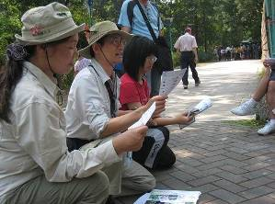 | 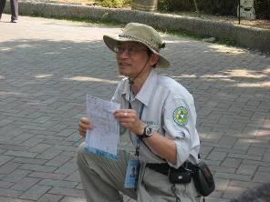
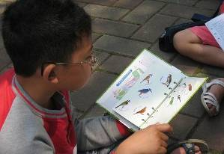 | 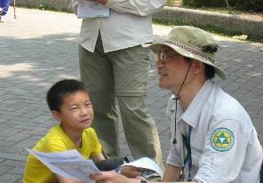
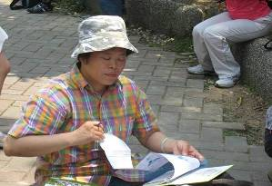 | 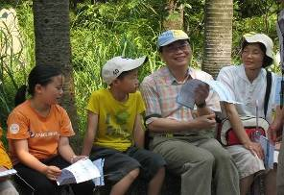
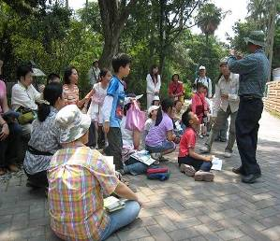 | 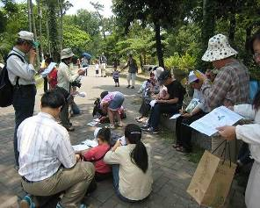
二，解說活動
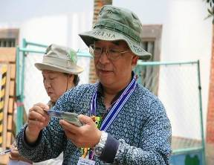 | 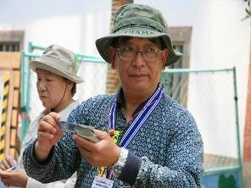
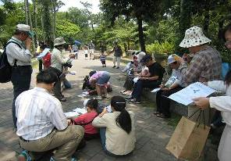 | 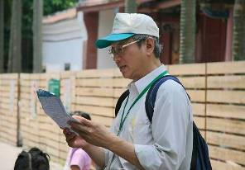
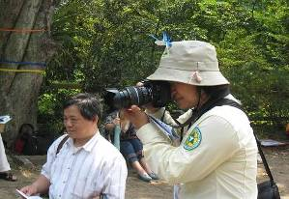 | 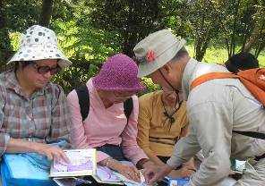
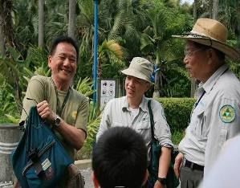 | 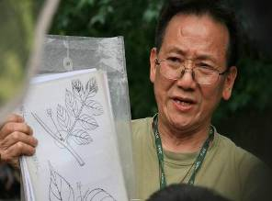

二，解說活動
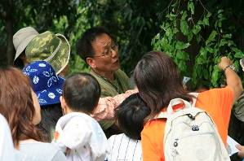 | 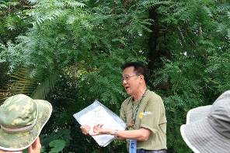
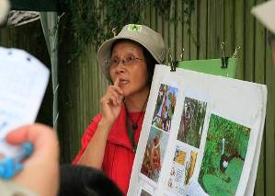 | 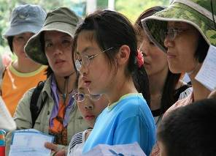
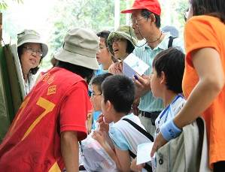 | 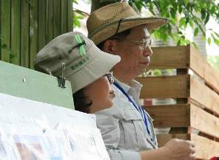
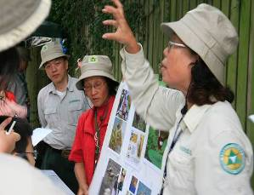 | 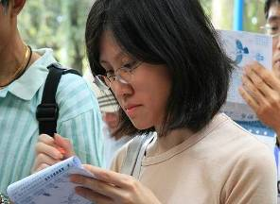

二．解說活動
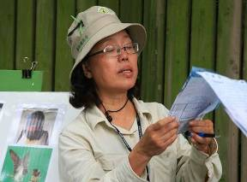 | 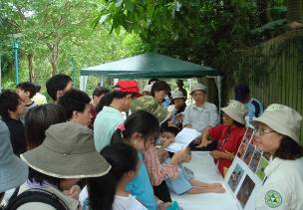
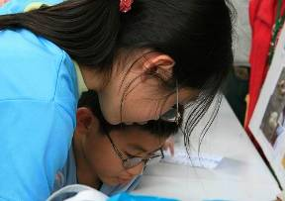 | 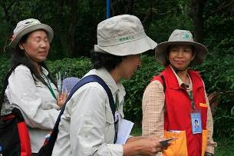
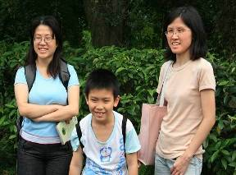 | 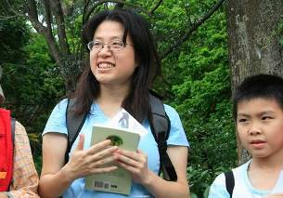
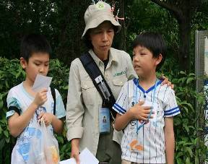 | 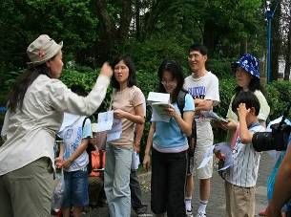

- 解說活動
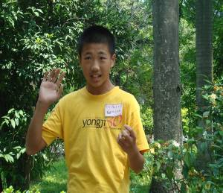 | 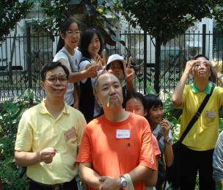
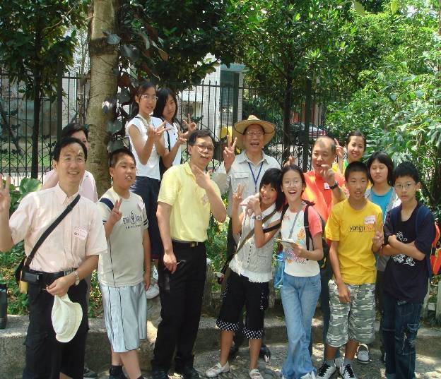

三．志工風情
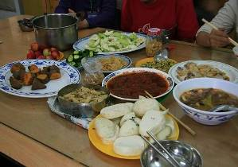 | 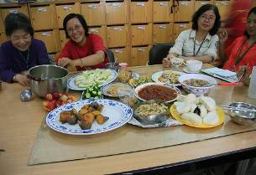
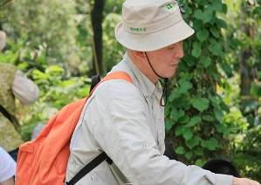 | 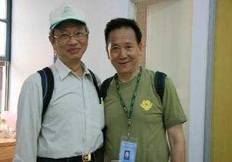
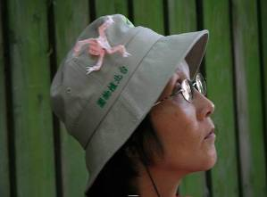 | 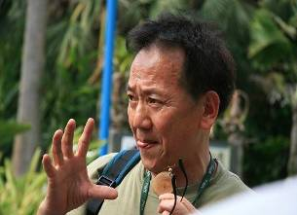
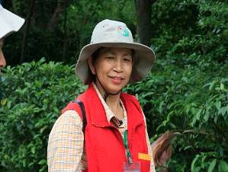 | 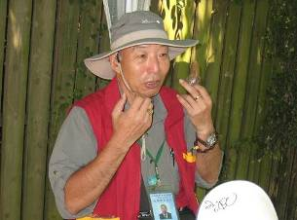

三．志工風情
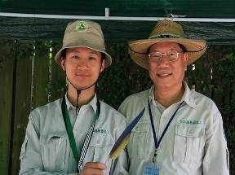 | 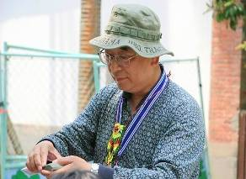
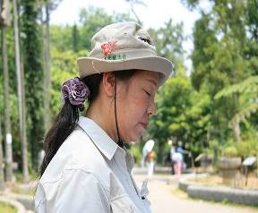 | 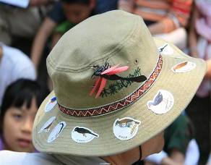
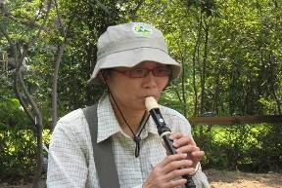 | 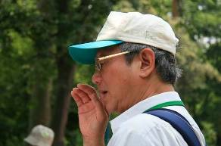
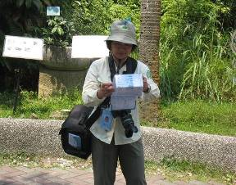 | 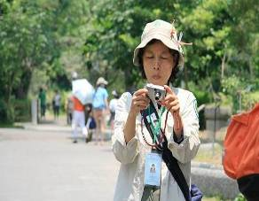
- 志工風情
